РАЗРАБОТКА УРОКА
учителя начальных классов МОУ гимназии № 35 г. о. Тольятти Шапиевой Марины Владимировны.
Предмет: русский язык
Класс: 2
Тема: Корень слова. Однокоренные слова.
Цели урока:
Образовательные: познакомить учащихся с понятиями «корень»,
«однокоренные слова»; учить детей находить корень в словах,
распознавать и подбирать однокоренные слова; обогащать словарный
запас детей.
Развивающие: развивать наблюдательность, память
совершенствовать навыки аргументированного и лаконичного изложения мыслей и умения вести учебный диалог, развивать творческие способности, речь.
Воспитательные: воспитывать любовь к родному языку, потребность пользоваться его языковым богатством, воспитывать чувство ответственности за свой труд, умение работать совместно, помочь учащимся увидеть результаты своего труда.
Тип урока: объяснение нового материала.
Оборудование: мультимедийный проектор (слайды с дидактическим материалом, карточки для составления схемы-опоры), экран, «Копилка русского языка», рисунок «Дядюшка Корней» к дидактической игре, аудиозапись сказки, толковый словарь В.И. Даля.

Ход урока.

1. Организационный момент. Слово учителя. Эмоциональный настрой.
Учитель.
Итак, друзья, внимание –
Ведь прозвенел звонок.
Садитесь поудобнее
Начнём скорей урок.
2. Проверка домашнего задания. Фронтальный опрос. Работа с
толковым словарём.
- Найти общее у слов: медведь и ведьма, курочка Ряба и рябина.
Слова медведь и ведьма произошли от одного и того же слова ведать, т. е. знать. Ведьма - знающая, знахарка. Когда-то это слово было хорошим, ведь ведьма знала лекарственные травы и как лечить ими больных. А потом появились сказки о злых ведьмах, и слово стало плохим. Медведь - зверь, который ведает, знает, где находится мёд.
Слово рябина, как и Ряба, произошло от славянского слова ряб, что означает «рябой», «пёстрый». Ведь сочетание ярко-зелёных мелких резных листьев рябины и оранжево-красных ягод этого деревца вызывают ощущение, что рябит в глазах. Курочка Ряба - рябая, пёстрая.

- Какими информационными источниками пользовались? (Толковый словарь В. И.Даля, Интернет.).

3. Проблемная ситуация.
- По происхождению эти две группы слов имеют общее значение.
Попробуйте найти общую часть по составу для каждой пары слов?
- Вот таким знаком ∩ в русском языке выделяют общую часть слов.
- Обозначьте в словах общую часть или можно сказать «выделите корень слова»
- Попробуйте подобрать слова с таким же корнем (одним и тем же, однокоренным) к слову медведь, а затем к слову рябина.

4. Слово учителя. Определение темы и цели урока.
- Путём логических рассуждений мы определили тему сегодняшнего урока русского языка. Тема урока: корень слова, однокоренные слова.
- Наша задача сегодня: познакомиться с понятиями «корень слова», «однокоренные слова». Научиться определять в словах корень, находить однокоренные слова.
- Запишите тему урока в тетрадь.

5. Валеопауза на снятие напряжения опорно-двигательного аппарата по здоровьесберегающей технологии Базарного. ( выполняется на массажных ковриках)
Напряженье улетело…
И расслаблено все тело,
И расслаблено все тело…
Будто мы лежим на травке…
На зеленой мягкой травке…
Греет солнышко сейчас…
Руки теплые у нас…
Дышится легко… ровно… глубоко…
Губы чуть приоткрываются,
Все чудесно расслабляется…
Нам понятно, что такое
Состояние покоя…

6. Объяснение новой темы. Словарно-лексическая работа. Работа со слайдами. Работа по учебнику.

Зри в корень!
(слайд)
- Как вы понимаете это выражение? (Это значит, что надо смотреть на
самое важное.)

Вывод (дети пытаются сами сформулировать вывод, а затем учитель показывает нужный слайд):
В корне заключён главный смысл всех родственных слов.
(слайд)

- Найдите значение слова «корень» в словаре.
(Корень- это
- Подземная часть растения, которая удерживает его в почве и служит для всасывания влаги и питательных веществ.
- Начало, источник чего-нибудь.
- В грамматике - часть основы слова, в которой заключено его значение.

- Назовите слова, которые имеют один и то же корень.
(Цвет - цветной, лёд - ледяной)
- Подумайте, как в русском языке называются слова, образованные от одного корня? (Однокоренные или родственные.)
Вывод:
Слова, образованные от одного и того же корня, называются
однокоренными или родственными.
(слайд)
- А что же такое корень слова?
Вывод:
Корень слова - общая часть родственных слов.
(слайд)

Работа учащихся по учебнику с теорией.
- Проверим правильность наших выводов по учебнику.

7. Валеопауза по здоровьесберетающей системе обучения Базарного В.Ф.
Упражнения на офтальмотренажере. Смена динамических поз.

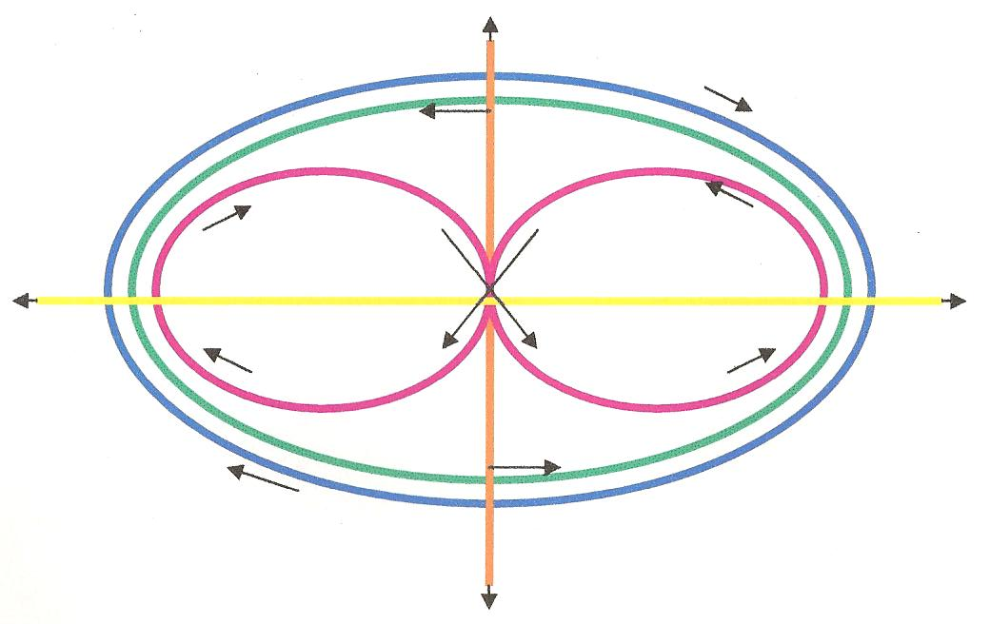

8. Выборочно-распределительная работа.
- Выполните упражнение №348 (Полякова А.В. Русский язык. 2 класс).
1) Выпиши группы однокоренных слов.
Грач, вода, грачиха, лес, грачата, водичка, лесной, водный, лесник, лесок.
2) Почему слова каждой группы ты считаешь однокоренными?
Проверка.

9. Игра «Копилка русского языка». Групповая работа.

Одна голова - хорошо, а много - лучше.

- Соберите в копилку как можно больше родственных слов с корнем:
- группа - сад
- группа - лес
- группа - бел
- группа - уч
- Выдели в словах корень.

Проверка выполненного задания. Та группа, которая за семь минут запишет больше слов - выиграла.

- Что нужно сделать, чтобы правильно определить в слове корень?

Вывод:
Чтобы правильно определить в слове корень, нужно подобрать как можно больше однокоренных слов, та часть в слове, которая не изменяется, и будет являться корнем.
(слайд)

10. Работа с текстом. Проблемная ситуация. Выборочное списывание. Самостоятельная работа.

- Прослушайте аудиозапись сказки В. Волиной «Чужак». Найдите в тексте однокоренные слова.

Чужак
Собрались у Воды родственники. Подводник с Водицей беседуют. Водолаз с Водопадом на солнышке греются. Водитель на гармошке наигрывает. Водомерка с Водорослями разыгралась. Водичка по камушкам на одной ножке скачет. Даже сам Водяной пожаловал. Все старуху Воду ждут.
Вышла мудрая Вода на крыльцо, глянула на гостей, сразу чужака приметила. Велела ему прочь идти, в свою семью. Пошел чужак, пригорюнился. Где ему родственников искать?

- Выпишите в тетрадь однокоренные слова, которые вы услышали в тексте. Выделите в них корень.

Вода
Подводник
Водицей
Водолаз
Водопадом
Водомерка
Водорослями
Водичка
Водяной
Воду
Воды

Проверка задания.
- Какие однокоренные слова вы выписали? Обоснуйте свой ответ.
Проблемный вопрос:
- Какое слово оказалось чужаком среди однокоренных к слову Вода? (Водитель)
- Обоснуйте свой ответ.

Вывод. (Составление опорной схемы.)

Признаки однокоренных слов:
- имеют общую часть
- близки по смыслу

(слайд)

11. Валеопауза по здоровьесберегающей системе В. Ф.Базарного. Упражнения на ковриках для коррекции плоскостопия.

12. Учебно-познавательная игра «Найди родственника». Валеопауза по системе здоровьесберегающего обучения Ф. Базарного. Снятие напряжения с опорно-двигательного аппарата.

В классе развешаны карточки со словами:
снег
подснежник
сокол
сок
гусь
гусыня
соколиный
гусеница
- Сейчас мы проведём игру «Найди родственника»
- Встаньте, пожалуйста. Не меня положения ног, только поворачивая туловище и голову, найдите в классе карточки с однокоренными словами. Обоснуйте свой ответ.

Вывод:
Слова, похожие по написанию, но разные по смыслу, не являются однокоренными.
(слайд)

13. Учебно-познавательная игра «Секреты дядюшки Корнея»

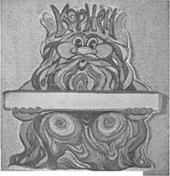

Дядюшка Корней дал вам задания:
- выписать только родственные слова;
- выделить в них корень;
- зачеркнуть в каждой строке «лишнее» слово;
- объяснить по какому признаку вы его зачеркнули.
Белка, беленький, белить,
Водяной, вода, водить,
Лист, лиса, лисёнок,
Лось, лоскут, лосёнок,
Горный, горка, городок,
Пёс, песочный и песок,
Где слова родные (однокоренные)?

/

(слайд)
Вывод:
В русском языке немало похожих слов, но не все они являются родственными.
(слайд)
14. Подведение итогов. Рефлексивно-оценочный этап.

- Какая цель была на уроке? Достигли ли мы её?
- Что такое корень слова?
- Как правильно определить корень в слове?
- Какие слова называются однокоренными?
- Каковы признаки однокоренных слов?
- Пользуясь таблицей, оцените свою работу на уроке.

Я понял ...
Я узнал ...
Я открыл для себя ...
Теперь я могу сам...
Я легко справился...
Мне было трудно...
Мне было интересно...
Мне понравилось...

(слайд)

- Сегодня на уроке активно работали, и показали хорошие результаты...
- Получили оценки...
- Спасибо за работу. Урок окончен.

15. Домашнее задание.
- Выучить правило.
На выбор:
1. Придумайте для дядюшки Корнея свою сказку, героями которой будут
однокоренные слова. Выпишите эти слова в тетрадь. Выделите в них
корень.
2. Выполните упражнение №349 (Полякова А.В. Русский язык. 2 класс).
(Комментарий)

